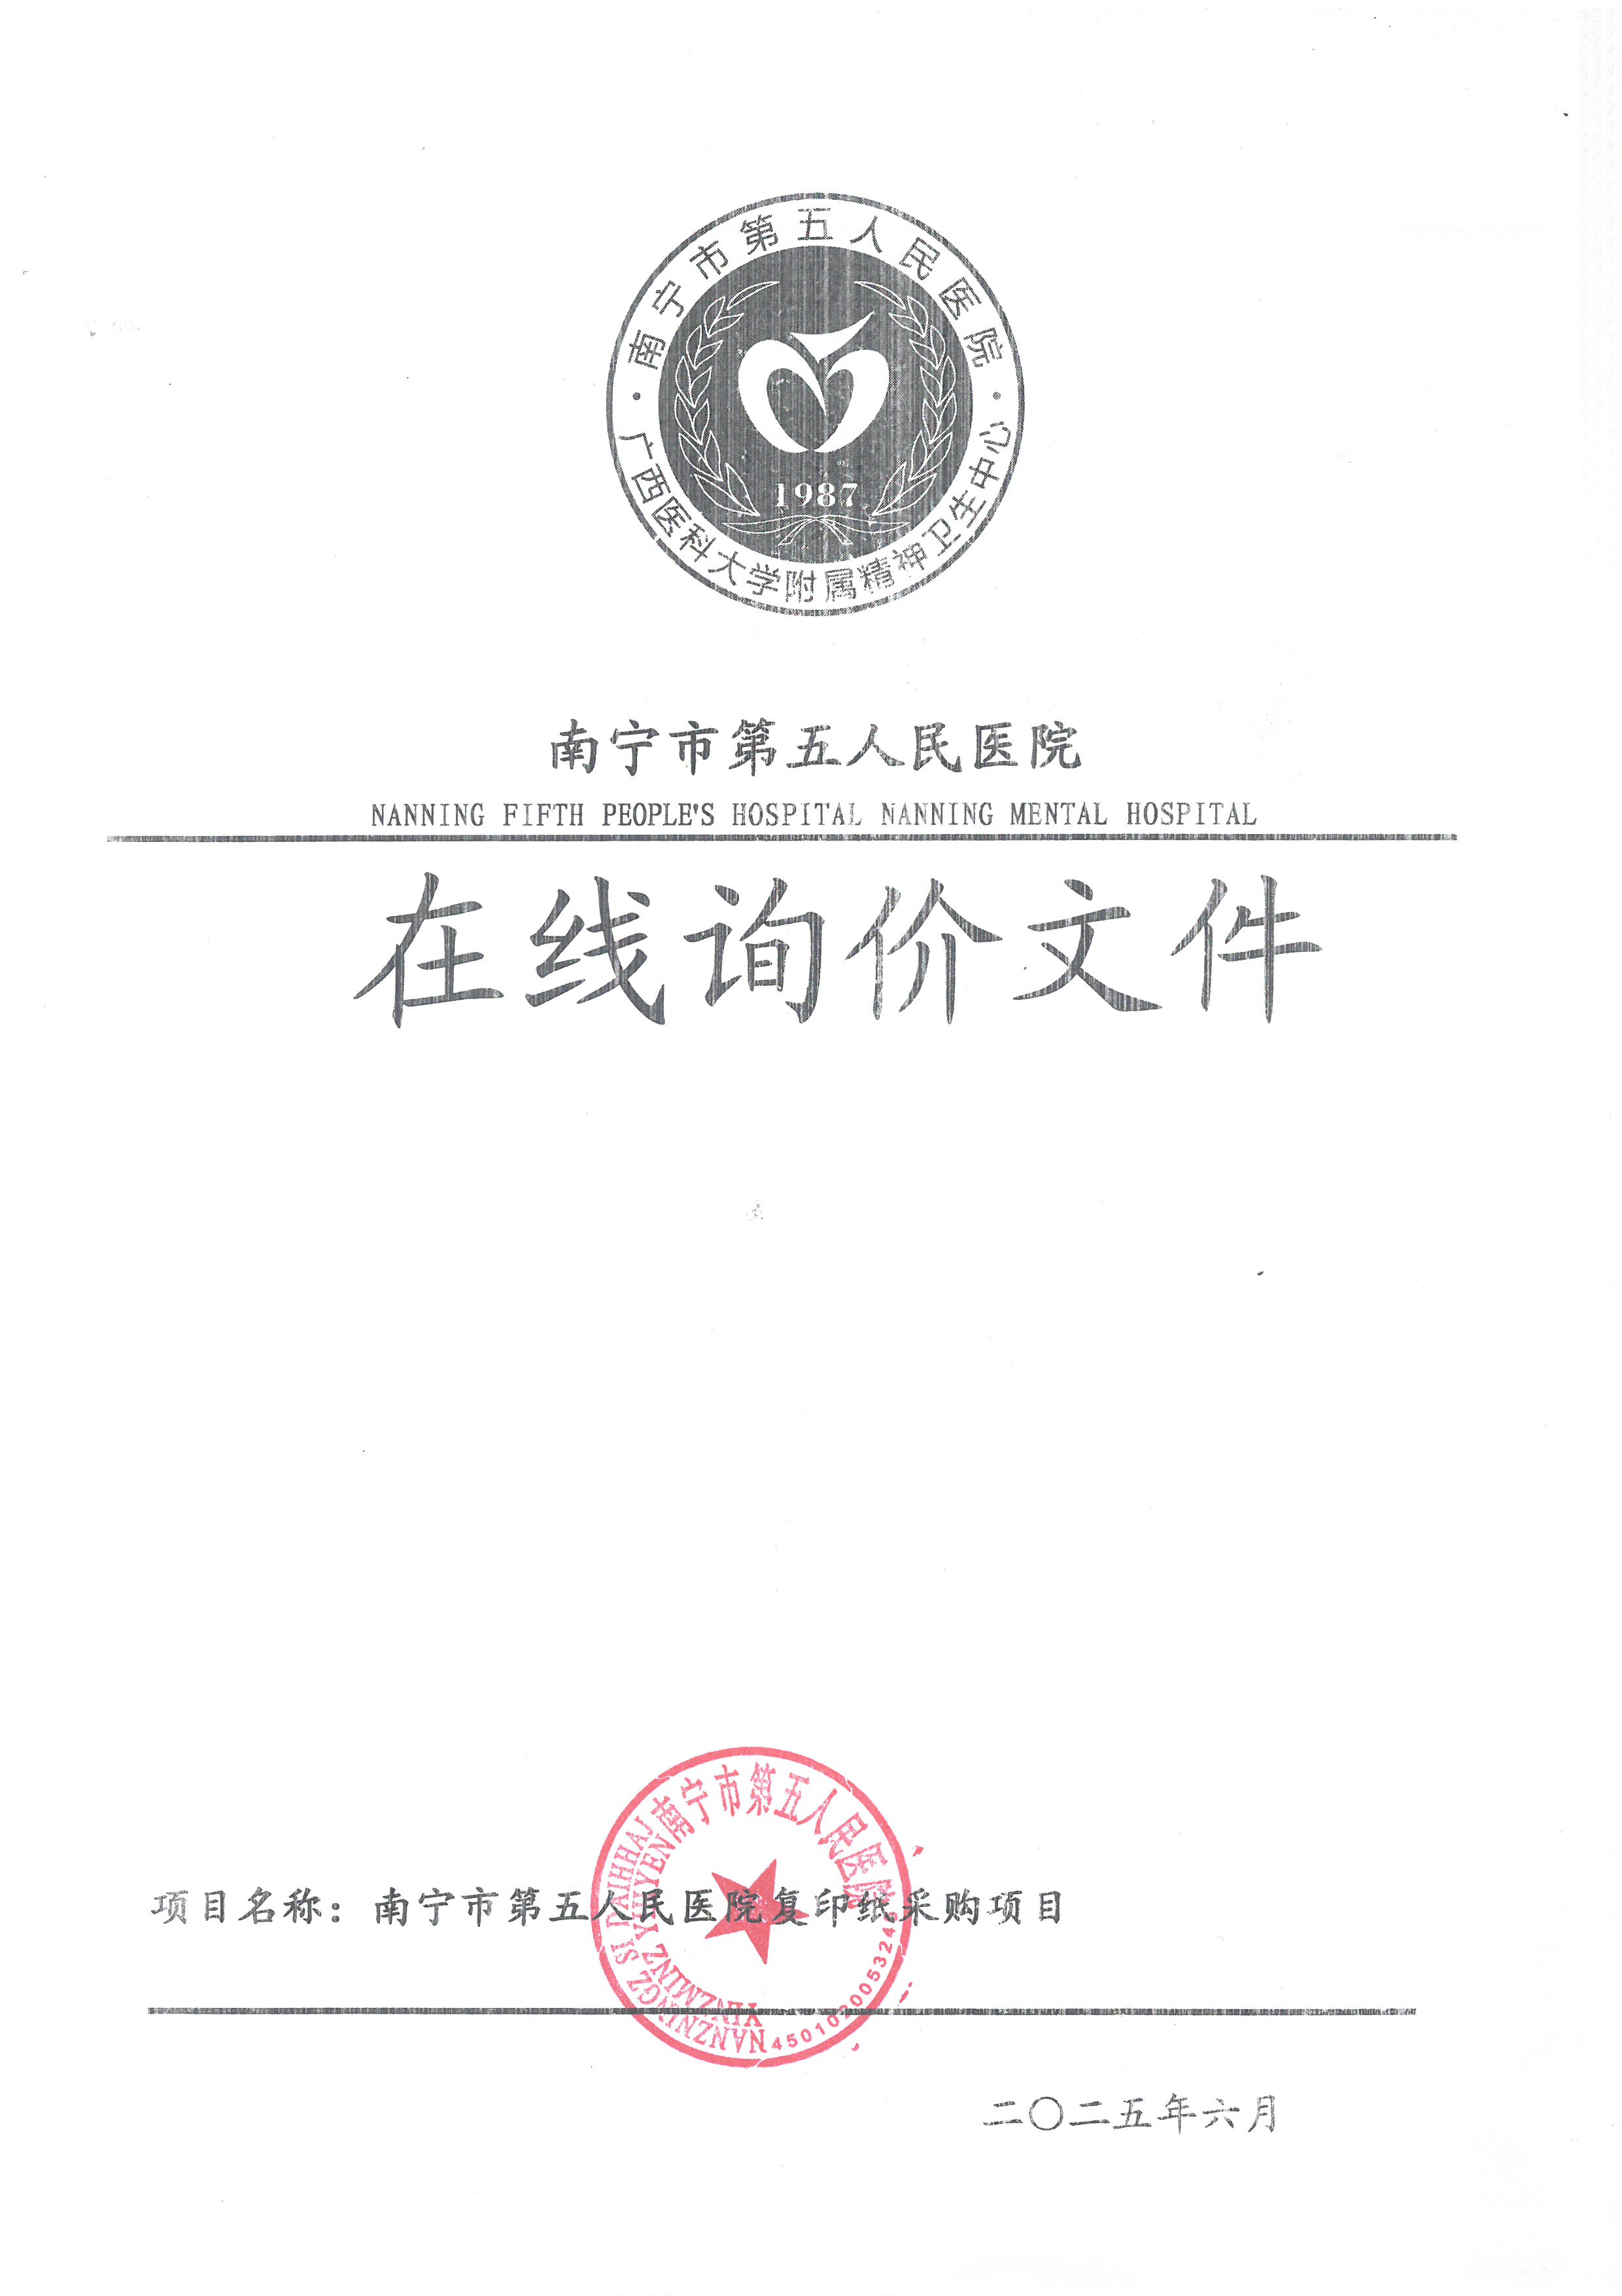

南宁市第五人民医院复印纸采购项目
在线询价文件

第一章 供应商须知及必须提供的文件
序 号 | 内 容
1 | 1.1供应商的资格条件：  （1）单位负责人为同一人或者存在直接控股、管理关系的不同供应商，不得参加同一合同项下的采购活动。除单一来源采购项目外，为采购项目提供整体设计、规范编制或者项目管理、监理、检测等服务的供应商，不得再参加该采购项目的其他采购活动。  （2）对在“信用中国”网站(www.creditchina.gov.cn) 、中国政府采购网(www.ccgp.gov.cn)被列入失信被执行人、重大税收违法案件当事人名单、政府采购严重违法失信行为记录名单及其他不符合《中华人民共和国政府采购法》第二十二条规定条件的供应商，不得参与采购活动。  （3）本项目的特定资格要求：无
2 | 2.1资格证明文件：  （1）供应商为法人或者其他组织的提供其营业执照等证明文件（如营业执照或者事业单位法人证书或者执业许可证或者登记证书等），供应商为自然人的提供其身份证复印件；（必须提供，否则响应文件按无效响应处理）  （2）供应商2025年任意三个月的依法缴纳税收的相关材料复印件；依法免税的供应商，必须提供相应文件证明其依法免税。从取得营业执照时间起到竞标文件提交截止时间为止不足要求月数的，只需提供从取得营业执照起的依法缴纳税收相应证明文件）；（必须提供，否则作无效响应处理）  （3）供应商2025年任意三个月依法缴纳社会保障资金的相关材料复印件；依法不需要缴纳社会保障资金的供应商，必须提供相应文件证明不需要缴纳社会保障资金。从取得营业执照时间起到响应文件提交截止时间为止不足要求月数的只需提供从取得营业执照起的依法缴纳社会保障资金的相应证明文件；（必须提供，否则作无效响应处理）  （4）供应商2025年财务状况报告复印件，供应商成立不满一年的应按提供首次响应文件提交截止时间上一个月的财务状况报告复印件；（必须提供，否则作无效响应处理）  （5）供应商直接控股、管理关系信息表（格式后附）；（必须提供，否则响应文件按无效响应处理）  （6）未被“信用中国”网站(www.creditchina.gov.cn) 、中国政府采购网(www.ccgp.gov.cn)被列入失信被执行人、重大税收违法案件当事人名单（网站截图）；（必须提供，否则响应文件按无效响应处理）  2.2 无串通竞标行为的承诺函（格式后附）；（必须提供，否则响应文件按无效响应处理）  2.3 法定代表人授权委托书及委托代理人有效身份证正反面复印件；（委托时必须提供，否则响应文件按无效响应处理）  2.4 报价文件；（必须提供，否则响应文件按无效响应处理）  2.5供应商认为需要提供的其他材料  注：  以上标明“必须提供”的材料属于复印件的，必须加盖供应商公章，规定签字处签字，否则响应文件按无效处理。

第二章 南宁市第五人民医院复印纸采购项目

货物需求一览表

序号 | 名称 | 规格参数 | 数量 | 单价 （元） | 单项预算  合计（元） | 参考品牌
1 | 复印纸 | 规格：A4,80克,白纸。  尺寸：210mm×297mm/张 | 7500包 | 17.50 | 131250.00 | 多林  凯欧  新金骐
2 | 复印纸 | 规格：A4,80克，彩色纸。  尺寸：210mm×297mm/张 | 10包 | 22.00 | 220.00 | 新金骐  宣皇  永图
3 | 复印纸 | 规格：A4,70克,白纸。  尺寸： 210mm×297mm/张 | 100包 | 14.50 | 1450.00 | 新金骐  凯欧  多林
4 | 复印纸 | 规格：A5,70克,白纸。  尺寸：210mm×148mm/张 | 1800包 | 8.50 | 15300.00 | 新金骐  凯欧  多林
5 | 复印纸 | 规格：A3,80克,白纸。  尺寸：297mm×420mm/张 | 50包 | 34.00 | 1700.00 | 新金骐  凯欧  多林
 | 预算金额：149920.00元
商务条款 | ▲一、纸张质量要求：  - 不可有纸斑、不起坑、不起泡、无压痕、无污迹。纸张光洁、边缘无毛刺。  - 纸张方正、无不对齐。  ▲二、服务要求：  1、所有纸质品均免费送货至采购人指定的送货地点，周末、节假日做好备货供应。周末、节假日如采购人有送货需求，中标人无条件响应，否则中标人将被视认为违约，违约金为该批次产品总价5%，违约金从中标人应得的货款中一次性扣除。  2、采购人每次下达送货计划不管需求量的多少，中标人无条件响应，必须于1个工作日内完成送货，否则中标人将被视认为违约，违约金为该批次产品总价5%，违约金从中标人应得的货款中一次性扣除。  3、如因特殊情况采购人加急供货需求，中标人必须无条件响应否则中标人将被视认为违约，违约金为该批次产品总价5%，违约金从中标人应得的货款中一次性扣除。  4、为确保采购的原装货品的正品性，中标人需配合采购人对相关货品进行电话或二维码查询等正品验证。  5、采购人有权对中标人所提供的复印纸质量进行验证，通过验证后方可验收入库。验收不通过或验收通过但在使用过程中发现质量问题则退货，中标人在3天内无条件一次性补货，如逾期中标人将被视认为违约，违约金为该批次产品总价5%，违约金从中标人应得的货款中一次性扣除。  6、中标人必须保证供货连续性，合同期限内累计出现3次“供应不上”，采购人有权单方终止合同。 “供应不上”包括但不限于：因质量问题须退换贷,但无法按期提供新批次合格品；合格库存量低于安全库存要求；产能、配送能力、库存原材料不足等因素导致不能供货。  7、合同期限内中标人不得以任何理由停供，否则造成的损失全部由中标人承担。若遇可预见性的减产或停产，供应无法保障，中标人应提前30个工作日书面通知采购人。否则中标人将被视认为违约，违约金10000元/次，违约金从中标人应得的货款中一次性扣除。  8、合同期限内中标人不得以任何理由单方面终止合同，否则中标人将被视认为违约，违约金3000元，违约金从中标人应得的货款中一次性扣除。  三、质保期限：验收合格之日起1年。质保期间,如货品开封时发现质量问题,成交人应无偿予以更换。  四、违约责任：成交供应商所提供的商品质量、服务质量如累计出现3次有效投诉，采购方将予以书面警告，第四次将视为违反合同，采购人有权终止合同。  ▲五、报价要求：报价必须包含所有产品、随配附件、运输、工具、售后服务、税金、院内物流配送、加急及其他所有可能发生的一切费用，中标后合同履行期间采购人不再增补付任何费用。  六、其他  - 原则上按月结算付款（特殊情况除外），中标人按照验收通过双方签字确认的供货明细申请支付货款，采购人审核通过后，中标人开具足额发票给采购人后，采购人一次性支付货款。  2、本项目结算方式：中标人根据实际使用量供货，合同的最终结算金额按实际使用量乘以中标单价进行结算。

第三章 响应文件格式

一、封面

项目名称：

项目编号：

供应商名称：

年 月 日
一、资格证明文件
根据第一章供应商须知文件规定及供应商提供的材料自行编写目录（部分格式后附）。

（1）营业执照(或事业法人登记证或其他工商等登记证明材料)复印件（供应商为自然人的，提供自然人的身份证明）

供应商名称（公章）：
日期： 年 月 日

（2）、（3）符合参与采购活动的资格条件依法缴纳税收、社会保障资金等方面的材料

供应商名称（公章）：
日期： 年 月 日

（4）财务状况报告方面的材料

供应商名称（公章）：
日期： 年 月 日

（5）供应商直接控股、管理关系信息表

供应商直接控股股东信息表

序号 | 直接控股股东名称 | 出资比例 | 身份证号码或者统一社会信用代码 | 备注
1
2
3
……
注：
1.直接控股股东：是指其出资额占有限责任公司资本总额百分之五十以上或者其持有的股份占股份有限公司股份总额百分之五十以上的股东；出资额或者持有股份的比例虽然不足百分之五十，但依其出资额或者持有的股份所享有的表决权已足以对股东会、股东大会的决议产生重大影响的股东。
2.本表所指的控股关系仅限于直接控股关系，不包括间接的控股关系。公司实际控制人与公司之间的关系不属于本表所指的直接控股关系。
3.供应商不存在直接控股股东的，则在“直接控股股东名称”填“无”。

法定代表人或者委托代理人（签字）：
供应商（公章）：
年 月 日

供应商直接管理关系信息表

序号 | 直接管理关系单位名称 | 统一社会信用代码 | 备注
1
2
3
……
注：
1.管理关系：是指不具有出资持股关系的其他单位之间存在的管理与被管理关系，如一些上下级关系的事业单位和团体组织。
2.本表所指的管理关系仅限于直接管理关系，不包括间接的管理关系。
3.供应商不存在直接管理关系的，则在“直接管理关系单位名称”填“无”。

法定代表人或者委托代理人（签字）：
供应商（公章）：
年 月 日

- 未被“信用中国”网站(www.creditchina.gov.cn) 、中国政府采购网(www.ccgp.gov.cn)被列入失信被执行人、重大税收违法案件当事人名单（网站截图）；

供应商名称（公章）：
日期： 年 月 日

二、无串通竞标行为的承诺函

一、我方承诺无下列相互串通竞标的情形：
1.不同供应商的响应文件由同一单位或者个人编制；
2.不同供应商委托同一单位或者个人办理竞标事宜；
3.不同供应商的响应文件载明的项目管理员为同一个人；
4.不同供应商的响应文件异常一致或者竞标报价呈规律性差异；
5.不同供应商的响应文件相互混装；
6.不同供应商的磋商保证金从同一单位或者个人账户转出。
二、我方承诺无下列恶意串通的情形：
1.供应商直接或者间接从采购人或者采购代理机构处获得其他供应商的相关信息并修改其响应文件；
2.供应商按照采购人或者采购代理机构的授意撤换、修改响应文件；
3.供应商之间协商报价、技术方案等响应文件的实质性内容；
4.属于同一集团、协会、商会等组织成员的供应商按照该组织要求协同参加政府采购活动；
5.供应商之间事先约定一致抬高或者压低竞标报价，或者在竞争性磋商项目中事先约定轮流以高价位或者低价位成交，或者事先约定由某一特定供应商成交，然后再参加竞标；
6.供应商之间商定部分供应商放弃参加政府采购活动或者放弃成交；
7.供应商与采购人或者采购代理机构之间、供应商相互之间，为谋求特定供应商成交或者排斥其他供应商的其他串通行为。

以上情形一经核查属实，我方愿意承担一切后果，并不再寻求任何旨在减轻或者免除法律责任的辩解。

供应商（公章）：
年 月 日

三、法定代表人授权委托书及委托代理人有效身份证正反面复印件

致：南宁市第五人民医院：
我 （姓名） 系 （供应商名称） 的（□法定代表人/□负责人/□自然人本人），现授权 （姓名） 以我方的名义参加 南宁市第五人民医院复印纸采购项目 的竞标活动，并代表我方全权办理针对上述项目的所有采购程序和环节的具体事务和签署相关文件。
我方对委托代理人的签字事项负全部责任。
本授权书自签署之日起生效，在撤销授权的书面通知以前，本授权书一直有效。委托代理人在授权书有效期内签署的所有文件不因授权的撤销而失效。
委托代理人无转委托权，特此委托。
附：法定代表人身份证明书及委托代理人有效身份证正反面复印件

委托代理人（签字）： 法定代表人（签字或盖章）：
委托代理人身份证号码：

供应商名称（公章）：
日期： 年 月 日

注：1. 法定代表人必须在授权委托书上亲笔签字或盖章，委托代理人必须在授权委托书上亲笔签字，否则其响应文件按无效响应处理。
2.供应商为其他组织或者自然人时，本采购文件规定的法定代表人指负责人或者自然人。本采购文件所称负责人是指参加竞标的其他组织营业执照上的负责人，本采购文件所称自然人指参与竞标的自然人本人。
3. 法人、其他组织竞标时“我方”是指“我单位”，自然人竞标时“我方”是指“本人”。

日期： 年 月 日
四、南宁市第五人民医院复印纸采购项目报价文件

说明：请根据本项目附件1需求一览表技术、商务条款进行响应。
序号 | 货物名称 | 技术参数响应 | 数量 | 竞标单价  （元） | 分项报价金额（元） | 品牌 | 偏离说明  (正偏离/无偏离/负偏离)
1
2
3
4
总报价金额： 元
商务条款

务

五、供应商认为需要提供的其他材料

